МІНІСТЕРСТВО ОСВІТИ І НАУКИ УКРАЇНИ

Факультет електричної інженерії та інформаційних технологій
Кафедра комп'ютерної інженерії та електроніки
ЗВІТ
з лабораторної роботи № 1
з дисципліни «Сучасні хмарні технології»
на тему: « Інтеграція хмарних NoSQL баз даних засобами Python SDK: проєктування схем, оптимізація індексів та бенчмаркінг запитів Scan проти Query 1 МЕТА РОБОТИ, ТЕОРЕТИЧНІ ВІДОМОСТІ ТА ІНДИВІДУАЛЬНЕ ЗАВДАННЯ»
Індивідуальний варіант № 3

Виконав:
здобувач групи КІ-25-м
Зайкін А. В.

Перевірив:
асистент кафедри КІЕ
Вадурін К. О.

Кременчук - 2026

1.1 Мета роботи
Дослідження архітектурних засад NoSQL-систем типу «ключ–значення», опанування проєктування складеного первинного ключа (Partition Key + Sort Key) для уникнення «гарячих» розділів, налаштування глобальних вторинних індексів (GSI), реалізація оптимістичного блокування за допомогою умовних записів (Conditional Writes) та експериментальне порівняння продуктивності операцій Scan і Query в Amazon DynamoDB.

1.2 Теоретичні відомості
DynamoDB розподіляє елементи між фізичними розділами за хешем ключа розділу (Partition Key); у межах розділу елементи з однаковим ключем розділу (item collection) впорядковані за ключем сортування (Sort Key), що дозволяє ефективні діапазонні запити. Query звертається до одного ключа розділу й зчитує лише потрібний діапазон, Scan послідовно читає всю таблицю сторінками до 1 МБ, а FilterExpression застосовується вже після читання. Пропускна здатність вимірюється одиницями запису WCU (1 запис елемента ≤ 1 КБ) і читання RCU (1 строго узгоджене або 2 узгоджені з часом читання елемента ≤ 4 КБ); у режимі On-Demand оплачуються фактичні одиниці запитів, у режимі Provisioned — зарезервована ємність за годину. GSI — окрема асинхронно оновлювана копія даних з іншим ключем.

1.3 Індивідуальне завдання
Таблиця 1.1 — Параметри варіанта № 3
Параметр | Значення
Префікс таблиці | cps-robot-arms (+ 8 шістнадцяткових символів)
Partition Key (HASH) | RobotID (S)
Sort Key (RANGE) | Timestamp (N, Unix epoch, с)
GSI | PK OperationalState (S), SK JointTorqueNm (N), проєкція ALL
Телеметрія | момент у суглобі JointTorqueNm (Н·м), кутова швидкість AngularVelocityRadS (рад/с)
Додаткові атрибути | JointID, MotorTempC, Version (оптимістичне блокування), ExpiresAt (TTL 30 діб)
Набір даних | 10 роботів × 100 вимірювань з кроком 60 с = 1000 елементів; IDLE 90 %, MOVING 5 %, ERROR 5 %
Режим оплати / регіон | PAY_PER_REQUEST / eu-central-1
Значення телеметрії залежать від стану: IDLE — 0,5–2 Н·м і 0–0,1 рад/с; MOVING — 3–11,5 Н·м і 0,5–3,5 рад/с; ERROR (перевантаження або заклинювання суглоба) — 12–15 Н·м при майже нульовій кутовій швидкості. Бенчмарк виконує чотири операції по 10 повторів після прогріву: Query за ключем (останні 30 хв для ROBOT-03) в режимах eventual і strong, Query по GSI (ERROR і JointTorqueNm ≥ 13,5 Н·м) та Scan з FilterExpression OperationalState = ERROR.
LocalStack тим самим кодом; емулятор може повертати спрощені значення ConsumedCapacity, тому RCU аналізуються за розрахунком (розділ 2). Код додатково перевірено на емуляторі moto.

2 РОЗРАХУНОК ОДИНИЦЬ ЄМНОСТІ WCU І RCU
WCU = ⌈S_item / 1 КБ⌉; RCU_strong = ⌈Σ S_i / 4 КБ⌉; RCU_eventual = RCU_strong / 2
Розмір елемента обчислюється як сума довжин імен атрибутів і значень (рядок — довжина UTF-8; число — ⌈кількість значущих цифр / 2⌉ + 1 байт). Для набору даних варіанта середній розмір елемента S ≈ 133 Б, максимальний — 137 Б (функція item_size_bytes).
Таблиця 2.1 — Розрахунок ємності для набору даних
Операція | Обчислення | Результат
Запис одного елемента | ⌈137 Б / 1024 Б⌉ | 1 WCU (+1 WCU у GSI)
Завантаження 1000 елементів | 1000 × 1 WCU + 1000 × 1 WCU (GSI) | 2000 одиниць запису
Query ROBOT-03, 30 хв (K = 30) | 30 × 133 Б = 3,9 КБ → ⌈3,9 / 4⌉ | 1 RCU strong / 0,5 RCU eventual
Query GSI ERROR ≥ 13,5 Н·м (K ≈ 16) | 16 × 133 Б = 2,1 КБ → ⌈2,1 / 4⌉ (GSI лише eventual) | 0,5 RCU
Scan + Filter ERROR (N = 1000, K ≈ 48) | 1000 × 133 Б = 130,1 КБ → ⌈130,1 / 4⌉ | 33 RCU strong / 16,5 RCU eventual
Scan споживає в 33 рази більше ємності, ніж Query, хоча повертає лише 48 елементів: фільтр не зменшує RCU, оскільки тарифікується весь прочитаний обсяг. Для порівняння режимів оплати змодельовано реальне навантаження: 50 маніпуляторів × 1 Гц (50 записів/с, 100 WCU з урахуванням GSI) та 120 запитів панелі моніторингу на хвилину (Query по 0,5 RCU), пікове навантаження в 4 рази вище за середнє.
Таблиця 2.2 — Provisioned проти On-Demand (eu-central-1, 730 год)
Режим | Ємність | Вартість, $/міс
On-Demand | 100 WCU і 1 RCU у середньому (0,7625 $ / млн WRU, 0,1525 $ / млн RRU) | 200,79
Provisioned під пік | 400 WCU + 4 RCU (0,000793 $ / WCU·год) | 232,02
Provisioned + auto scaling (цільова утилізація 70 %) | 143 WCU + 2 RCU | 83,01
Точка беззбитковості: On-Demand дешевший за Provisioned, виділений під пік, доки середня утилізація пікової ємності нижча за 28,9 %; фактична утилізація — 25 %. Однак для рівномірного потоку телеметрії Provisioned з автомасштабуванням дешевший у 2,4 раза.

3 СХЕМА ДАНИХ ТА ІНДЕКСІВ
На рисунку 3.1 показано фізичну організацію даних: ключ розділу RobotID рівномірно розподіляє 10 роботів між розділами, а ключ сортування Timestamp впорядковує вимірювання кожного робота в часі, тому запит «останні 30 хв для ROBOT-03» звертається до одного розділу й читає лише 30 суміжних елементів. GSI групує елементи за станом і впорядковує їх за моментом, що дозволяє знайти перевантаження (ERROR, ≥ 13,5 Н·м) без повного сканування.
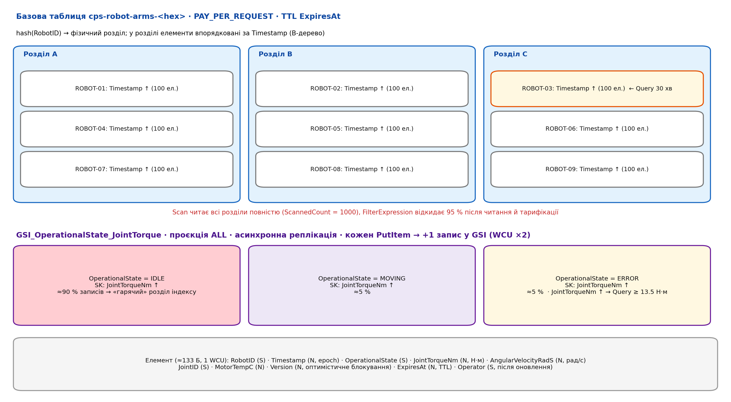
Рисунок 3.1 — Схема таблиці cps-robot-arms, розподіл за розділами та GSI
Таблиця 3.1 — Атрибути елемента
Атрибут | Тип | Роль | Приклад
RobotID | S | Partition Key | ROBOT-03
Timestamp | N | Sort Key (Unix epoch, с) | 1790258505
OperationalState | S | PK індексу GSI | IDLE / MOVING / ERROR
JointTorqueNm | N | SK індексу GSI, Н·м | 13.742
AngularVelocityRadS | N | Телеметрія, рад/с | 0.184
JointID / MotorTempC | S / N | Суглоб / температура двигуна | J4 / 71.3
Version | N | Оптимістичне блокування | 1 → 2 → 3
ExpiresAt | N | TTL (автовидалення через 30 діб) | 1792850505
Ризик «гарячого» розділу GSI. Ключ розділу індексу OperationalState має лише три значення, причому 90 % записів мають стан IDLE, тому майже весь потік запису індексу потрапляє в один логічний розділ GSI (ліміт ≈ 1000 WCU/с на розділ); у разі тротлінгу GSI DynamoDB застосовує зворотний тиск і гальмує записи в базову таблицю. Рекомендовано розріджений індекс (атрибут ключа GSI записувати лише для станів ERROR/MOVING) або шардування ключа (ERROR#0…ERROR#9).

4 ХІД ВИКОНАННЯ РОБОТИ
- Створено конфігурацію config/dynamodb_schema.json зі схемою ключів, GSI, TTL, параметрами набору даних, бенчмарку та моделі вартості.
- Розроблено модуль scripts/dynamodb_manager.py (клас DynamoDBManager): створення таблиці з GSI, шифруванням і TTL, очікування стану ACTIVE, пакетний запис (batch_writer), умовне оновлення з перевіркою Version, ідемпотентна вставка, Query за ключем і по GSI, Scan з фільтром, пагінація за LastEvaluatedKey, облік ConsumedCapacity, видалення таблиці.
- Розроблено модуль scripts/telemetry_benchmark.py: генерація 1000 елементів телеметрії, оцінка розміру елемента, розрахунок WCU/RCU, модель вартості Provisioned/On-Demand, бенчмарк з прогрівом і статистикою (медіана, p95), побудова графіка.
- Розроблено сценарій run_lab4.py і виконано запуск bash run_mac.sh --keep --localstack, перевірку засобами AWS CLI (scripts/cli_verify.sh) та видалення таблиці (--destroy).
Сценарій умовних записів моделює двох операторів, які одночасно прочитали запис з Version = 1: оновлення оператора A успішне (Version = 2), оновлення оператора B з ConditionExpression Version = :1 відхиляється винятком ConditionalCheckFailedException, після чого B перечитує запис і успішно повторює оновлення (Version = 3). Додатково перевірено ідемпотентну вставку з attribute_not_exists(RobotID).

5 ВИХІДНИЙ ТЕКСТ ПРОГРАМНИХ МОДУЛІВ
Наведено повний текст чотирьох модулів, визначених вимогами. Допоміжні файли (scripts/aws_clients.py, scripts/cli_verify.sh, scripts/localstack.sh, run_mac.sh) входять до складу проєкту.
Лістинг 5.1 — Конфігурація config/dynamodb_schema.json
1 {
2 "variant": 3,
3 "region": "eu-central-1",
4 "table_name_prefix": "cps-robot-arms",
5 "billing_mode": "PAY_PER_REQUEST",
6 "primary_key": {
7 "partition_key": {"name": "RobotID", "type": "S"},
8 "sort_key": {"name": "Timestamp", "type": "N"}
9 },
10 "global_secondary_index": {
11 "index_name": "GSI_OperationalState_JointTorque",
12 "partition_key": {"name": "OperationalState", "type": "S"},
13 "sort_key": {"name": "JointTorqueNm", "type": "N"},
14 "projection_type": "ALL"
15 },
16 "ttl_attribute": "ExpiresAt",
17 "ttl_days": 30,
18
19 "dataset": {
20 "robots": 10,
21 "readings_per_robot": 100,
22 "interval_seconds": 60,
23 "state_weights": {"IDLE": 0.90, "MOVING": 0.05, "ERROR": 0.05},
24 "seed": 3
25 },
26 "benchmark": {
27 "repetitions": 10,
28 "query_robot": "ROBOT-03",
29 "query_window_minutes": 30,
30 "scan_state": "ERROR",
31 "gsi_torque_threshold_nm": 13.5
32 },
33
34 "capacity_model": {
35 "robots": 50,
36 "sample_rate_hz": 1.0,
37 "dashboard_queries_per_minute": 120,
38 "peak_to_average": 4.0,
39 "prices_usd_eu_central_1": {
40 "on_demand_write_per_million": 0.7625,
41 "on_demand_read_per_million": 0.1525,
42 "provisioned_wcu_hour": 0.000793,
43 "provisioned_rcu_hour": 0.0001586,
44 "storage_gb_month": 0.306
45 }
46 },
47
48 "tags": {"Project": "CyberPhysicalSystem", "Environment": "Laboratory", "Lab": "LB4-DynamoDB", "Owner": "Student-Variant-3"}
49 }
Лістинг 5.2 — Модуль scripts/dynamodb_manager.py
1 """
2 Керування таблицею DynamoDB для телеметрії роботизованих маніпуляторів (ЛБ4, варіант 3).
3
4 Схема:
5 PK RobotID (S) — ідентифікатор маніпулятора (рівномірний розподіл по розділах)
6 SK Timestamp (N) — Unix epoch, с (діапазонні запити за часом)
7 GSI GSI_OperationalState_JointTorque: PK OperationalState (S), SK JointTorqueNm (N), проєкція ALL
8 Режим оплати PAY_PER_REQUEST, TTL за атрибутом ExpiresAt, оптимістичне блокування за атрибутом Version.
9 """
10
11 import json
12 import time
13 import uuid
14 from decimal import Decimal
15 from typing import Any, Dict, List, Optional, Tuple
16
17 from boto3.dynamodb.conditions import Attr, Key
18 from botocore.exceptions import ClientError
19
20 from scripts import aws_clients
21
22
23 def log(level: str, msg: str) -> None:
24 print(f"[{level}] {msg}", flush=True)
25
26
27 class DynamoDBManager:
28 def __init__(self, config_path: str, localstack: bool = False, table_name: Optional[str] = None):
29 with open(config_path, encoding="utf-8") as f:
30 self.cfg: Dict[str, Any] = json.load(f)
31 self.region = self.cfg.get("region", "eu-central-1")
32 self.localstack = localstack
33 sess = aws_clients.session(self.region, localstack)
34 ep = aws_clients.endpoint(localstack)
35 self.client = sess.client("dynamodb", endpoint_url=ep) # низькорівневий API
36 self.resource = sess.resource("dynamodb", endpoint_url=ep) # Table, batch_writer, Decimal
37 self.table_name = table_name or f"{self.cfg['table_name_prefix']}-{uuid.uuid4().hex[:8]}"
38 self.table = self.resource.Table(self.table_name)
39 self.pk = self.cfg["primary_key"]["partition_key"]["name"]
40 self.sk = self.cfg["primary_key"]["sort_key"]["name"]
41 self.gsi = self.cfg["global_secondary_index"]
42
43 # ------------------------------------------------------------ створення
44 def create_table_with_gsi(self) -> float:
45 pk, sk, g = self.cfg["primary_key"]["partition_key"], self.cfg["primary_key"]["sort_key"], self.gsi
46 attrs = {a["name"]: a["type"] for a in (pk, sk, g["partition_key"], g["sort_key"])}
47 log("INFO", f"Створення таблиці DynamoDB '{self.table_name}' у режимі {self.cfg['billing_mode']}...")
48 t0 = time.time()
49 self.client.create_table(
50 TableName=self.table_name,
51 BillingMode=self.cfg["billing_mode"],
52 AttributeDefinitions=[{"AttributeName": n, "AttributeType": t} for n, t in attrs.items()],
53 KeySchema=[{"AttributeName": pk["name"], "KeyType": "HASH"},
54 {"AttributeName": sk["name"], "KeyType": "RANGE"}],
55 GlobalSecondaryIndexes=[{
56 "IndexName": g["index_name"],
57 "KeySchema": [{"AttributeName": g["partition_key"]["name"], "KeyType": "HASH"},
58 {"AttributeName": g["sort_key"]["name"], "KeyType": "RANGE"}],
59 "Projection": {"ProjectionType": g["projection_type"]},
60 }],
61 SSESpecification={"Enabled": True}, # шифрування KMS (ключ aws/dynamodb)
62 Tags=[{"Key": k, "Value": v} for k, v in self.cfg.get("tags", {}).items()],
63 )
64 log("INFO", "Очікування переходу таблиці у стан 'ACTIVE'...")
65 self.client.get_waiter("table_exists").wait(TableName=self.table_name,
66 WaiterConfig={"Delay": 2, "MaxAttempts": 60})
67 # GSI створюється асинхронно — чекаємо, доки він стане ACTIVE
68 for _ in range(60):
69 desc = self.client.describe_table(TableName=self.table_name)["Table"]
70 if all(i.get("IndexStatus", "ACTIVE") == "ACTIVE" for i in desc.get("GlobalSecondaryIndexes", [])):
71 break
72 time.sleep(2)
73 elapsed = time.time() - t0
74 if self.cfg.get("ttl_attribute"):
75 try:
76 self.client.update_time_to_live(TableName=self.table_name, TimeToLiveSpecification={
77 "Enabled": True, "AttributeName": self.cfg["ttl_attribute"]})
78 log("INFO", f"TTL увімкнено за атрибутом {self.cfg['ttl_attribute']} ({self.cfg['ttl_days']} діб).")
79 except ClientError as e:
80 log("WARN", f"TTL не налаштовано: {e.response['Error']['Code']}")
81 log("SUCCESS", f"Таблиця '{self.table_name}' успішно створена та активна ({elapsed:.1f} с).")
82 return elapsed
83
84 def describe(self) -> Dict[str, Any]:
85 t = self.client.describe_table(TableName=self.table_name)["Table"]
86 return {
87 "TableName": t["TableName"], "Status": t["TableStatus"],
88 "KeySchema": t["KeySchema"], "AttributeDefinitions": t["AttributeDefinitions"],
89 "BillingMode": t.get("BillingModeSummary", {}).get("BillingMode", self.cfg["billing_mode"]),
90 "GSI": [{"IndexName": i["IndexName"], "KeySchema": i["KeySchema"],
91 "Projection": i["Projection"]["ProjectionType"], "Status": i.get("IndexStatus")}
92 for i in t.get("GlobalSecondaryIndexes", [])],
93 "ItemCount": t.get("ItemCount"), "TableSizeBytes": t.get("TableSizeBytes"),
94 "SSE": t.get("SSEDescription", {}).get("Status"),
95 }
96
97 # ------------------------------------------------------------- запис
98 def batch_write_telemetry(self, items: List[Dict[str, Any]]) -> float:
99 """BatchWriteItem по 25 елементів; batch_writer сам повторює UnprocessedItems."""
100 log("INFO", f"Пакетне завантаження {len(items)} елементів телеметрії...")
101 t0 = time.time()
102 with self.table.batch_writer(overwrite_by_pkeys=[self.pk, self.sk]) as bw:
103 for it in items:
104 bw.put_item(Item=it)
105 dt = time.time() - t0
106 log("SUCCESS", f"Завантажено {len(items)} елементів за {dt:.3f} с "
107 f"({len(items) / dt:.0f} елементів/с, {len(items) // 25 + (len(items) % 25 > 0)} запитів BatchWriteItem).")
108 return dt
109
110 def put_if_absent(self, item: Dict[str, Any]) -> bool:
111 """Ідемпотентна вставка: attribute_not_exists запобігає перезапису наявного запису."""
112 try:
113 self.table.put_item(Item=item, ConditionExpression="attribute_not_exists(#pk)",
114 ExpressionAttributeNames={"#pk": self.pk})
115 return True
116 except ClientError as e:
117 if e.response["Error"]["Code"] == "ConditionalCheckFailedException":
118 return False
119 raise
120
121 def conditional_update(self, robot_id: str, ts: int, expected_version: int,
122 new_values: Dict[str, Any]) -> Tuple[bool, Optional[int]]:
123 """Оптимістичне блокування: оновлення лише якщо Version не змінилась з моменту читання."""
124 sets = ", ".join(f"#{k} = :{k}" for k in new_values)
125 names = {f"#{k}": k for k in new_values}
126 names["#v"] = "Version"
127 values = {f":{k}": v for k, v in new_values.items()}
128 values.update({":expected": expected_version, ":one": 1})
129 try:
130 r = self.table.update_item(
131 Key={self.pk: robot_id, self.sk: ts},
132 UpdateExpression=f"SET {sets}, #v = #v + :one",
133 ConditionExpression="#v = :expected",
134 ExpressionAttributeNames=names, ExpressionAttributeValues=values,
135 ReturnValues="UPDATED_NEW",
136 )
137 return True, int(r["Attributes"]["Version"])
138 except ClientError as e:
139 if e.response["Error"]["Code"] == "ConditionalCheckFailedException":
140 return False, None
141 raise
142
143 def get_item(self, robot_id: str, ts: int, consistent: bool = True) -> Optional[Dict[str, Any]]:
144 return self.table.get_item(Key={self.pk: robot_id, self.sk: ts}, ConsistentRead=consistent).get("Item")
145
146 # ---------------------------------------------------------------- читання
147 @staticmethod
148 def _capacity(resp: Dict[str, Any]) -> float:
149 cc = resp.get("ConsumedCapacity") or {}
150 return float(cc.get("CapacityUnits", 0.0))
151
152 def query_telemetry_by_device_range(self, robot_id: str, start_ts: int, end_ts: int,
153 consistent: bool = False) -> Dict[str, Any]:
154 """Query: KeyConditionExpression — лише розділ робота й діапазон часу (O(log N + K))."""
155 items, scanned, rcu, pages = [], 0, 0.0, 0
156 kwargs: Dict[str, Any] = {
157 "KeyConditionExpression": Key(self.pk).eq(robot_id) & Key(self.sk).between(start_ts, end_ts),
158 "ConsistentRead": consistent, "ReturnConsumedCapacity": "TOTAL"}
159 t0 = time.perf_counter()
160 while True:
161 r = self.table.query(**kwargs)
162 items += r.get("Items", []); scanned += r.get("ScannedCount", 0); rcu += self._capacity(r); pages += 1
163 if "LastEvaluatedKey" not in r:
164 break
165 kwargs["ExclusiveStartKey"] = r["LastEvaluatedKey"]
166 return {"items": items, "count": len(items), "scanned": scanned, "rcu": rcu, "pages": pages,
167 "latency_ms": (time.perf_counter() - t0) * 1000}
168
169 def query_gsi_by_state_torque(self, state: str, min_torque: float) -> Dict[str, Any]:
170 """Query по GSI: OperationalState = :s AND JointTorqueNm >= :t (завжди eventually consistent)."""
171 items, scanned, rcu, pages = [], 0, 0.0, 0
172 kwargs: Dict[str, Any] = {
173 "IndexName": self.gsi["index_name"],
174 "KeyConditionExpression": Key(self.gsi["partition_key"]["name"]).eq(state) &
175 Key(self.gsi["sort_key"]["name"]).gte(Decimal(str(min_torque))),
176 "ReturnConsumedCapacity": "TOTAL"}
177 t0 = time.perf_counter()
178 while True:
179 r = self.table.query(**kwargs)
180 items += r.get("Items", []); scanned += r.get("ScannedCount", 0); rcu += self._capacity(r); pages += 1
181 if "LastEvaluatedKey" not in r:
182 break
183 kwargs["ExclusiveStartKey"] = r["LastEvaluatedKey"]
184 return {"items": items, "count": len(items), "scanned": scanned, "rcu": rcu, "pages": pages,
185 "latency_ms": (time.perf_counter() - t0) * 1000}
186
187 def scan_telemetry_by_status(self, target_status: str) -> Dict[str, Any]:
188 """Scan: читає ВСЮ таблицю (сторінки по 1 МБ), FilterExpression застосовується після читання."""
189 items, scanned, rcu, pages = [], 0, 0.0, 0
190 kwargs: Dict[str, Any] = {"FilterExpression": Attr("OperationalState").eq(target_status),
191 "ReturnConsumedCapacity": "TOTAL"}
192 t0 = time.perf_counter()
193 while True:
194 r = self.table.scan(**kwargs)
195 items += r.get("Items", []); scanned += r.get("ScannedCount", 0); rcu += self._capacity(r); pages += 1
196 if "LastEvaluatedKey" not in r:
197 break
198 kwargs["ExclusiveStartKey"] = r["LastEvaluatedKey"]
199 return {"items": items, "count": len(items), "scanned": scanned, "rcu": rcu, "pages": pages,
200 "latency_ms": (time.perf_counter() - t0) * 1000}
201
202 # ------------------------------------------------------------ видалення
203 def delete_table(self) -> None:
204 log("INFO", f"Видалення таблиці {self.table_name}...")
205 self.client.delete_table(TableName=self.table_name)
206 self.client.get_waiter("table_not_exists").wait(TableName=self.table_name,
207 WaiterConfig={"Delay": 2, "MaxAttempts": 60})
208 log("SUCCESS", f"Таблицю {self.table_name} успішно видалено.")
Лістинг 5.3 — Модуль scripts/telemetry_benchmark.py
1 """
2 Генерація телеметрії маніпуляторів, розрахунок RCU/WCU і порівняльний бенчмарк Scan vs Query.
3
4 Модель даних (варіант 3): момент у суглобі JointTorqueNm (Н·м) і кутова швидкість
5 AngularVelocityRadS (рад/с) для станів IDLE / MOVING / ERROR.
6 """
7
8 import math
9 import random
10 import statistics
11 import time
12 from decimal import Decimal
13 from typing import Any, Callable, Dict, List
14
15 # ------------------------------------------------------------ генерація даних
16 STATE_PROFILE = {
17 # стан: (момент, Н·м), (кутова швидкість, рад/с), (температура двигуна, °C)
18 "IDLE": ((0.5, 2.0), (0.0, 0.1), (32, 40)),
19 "MOVING": ((3.0, 11.5), (0.5, 3.5), (40, 58)),
20 "ERROR": ((12.0, 15.0), (0.0, 0.3), (60, 78)), # перевантаження/заклинювання суглоба
21 }
22
23
24 def D(x: float, nd: int = 3) -> Decimal:
25 """DynamoDB через boto3 приймає числа лише як Decimal (без втрати точності float)."""
26 return Decimal(str(round(x, nd)))
27
28
29 def generate_dataset(cfg: Dict[str, Any], now: int | None = None) -> List[Dict[str, Any]]:
30 ds = cfg["dataset"]
31 rng = random.Random(ds["seed"])
32 now = now or int(time.time())
33 states, weights = zip(*ds["state_weights"].items())
34 ttl = now + cfg.get("ttl_days", 30) * 86400
35 items = []
36 for r in range(1, ds["robots"] + 1):
37 robot = f"ROBOT-{r:02d}"
38 for i in range(ds["readings_per_robot"]):
39 ts = now - (ds["readings_per_robot"] - 1 - i) * ds["interval_seconds"]
40 state = rng.choices(states, weights)[0]
41 (t0, t1), (w0, w1), (c0, c1) = STATE_PROFILE[state]
42 items.append({
43 "RobotID": robot,
44 "Timestamp": ts,
45 "OperationalState": state,
46 "JointTorqueNm": D(rng.uniform(t0, t1)),
47 "AngularVelocityRadS": D(rng.uniform(w0, w1)),
48 "JointID": f"J{rng.randint(1, 6)}",
49 "MotorTempC": D(rng.uniform(c0, c1), 1),
50 "Version": 1,
51 "ExpiresAt": ttl,
52 })
53 return items
54
55
56 # ------------------------------------------------------------ розмір і ємність
57 def item_size_bytes(item: Dict[str, Any]) -> int:
58 """Оцінка розміру елемента за правилами DynamoDB: ім'я атрибута + значення.
59 Рядок — довжина UTF-8; число — (кількість значущих цифр / 2) + 1 байт."""
60 size = 0
61 for name, val in item.items():
62 size += len(name.encode())
63 if isinstance(val, str):
64 size += len(val.encode())
65 elif isinstance(val, (int, Decimal, float)):
66 digits = len(str(abs(val)).replace(".", "").lstrip("0")) or 1
67 size += math.ceil(digits / 2) + 1
68 elif isinstance(val, bool):
69 size += 1
70 else:
71 size += len(str(val))
72 return size
73
74
75 def capacity_calc(items: List[Dict[str, Any]], query_count: int, scanned_all: int) -> Dict[str, Any]:
76 sizes = [item_size_bytes(i) for i in items]
77 avg = sum(sizes) / len(sizes)
78 wcu_per_item = math.ceil(max(sizes) / 1024)
79 q_kb = query_count * avg / 1024
80 s_kb = scanned_all * avg / 1024
81 return {
82 "avg_item_bytes": round(avg, 1), "max_item_bytes": max(sizes),
83 "wcu_per_item": wcu_per_item, "wcu_total_load": wcu_per_item * len(items),
84 "query_kb": round(q_kb, 2),
85 "query_rcu_strong": math.ceil(q_kb / 4), "query_rcu_eventual": math.ceil(q_kb / 4) / 2,
86 "scan_kb": round(s_kb, 2),
87 "scan_rcu_strong": math.ceil(s_kb / 4), "scan_rcu_eventual": math.ceil(s_kb / 4) / 2,
88 "gsi_write_amplification": "кожен запис у таблицю = +1 запис у GSI (проєкція ALL)",
89 }
90
91
92 def capacity_cost_model(cfg: Dict[str, Any], avg_item_bytes: float, query_rcu: float) -> Dict[str, Any]:
93 """Provisioned vs On-Demand для реального навантаження парку маніпуляторів."""
94 cm = cfg["capacity_model"]
95 p = cm["prices_usd_eu_central_1"]
96 hours = 730
97 writes_s = cm["robots"] * cm["sample_rate_hz"]
98 wcu_item = math.ceil(avg_item_bytes / 1024)
99 avg_wcu = writes_s * wcu_item * 2 # ×2: запис у таблицю + у GSI
100 avg_rcu = cm["dashboard_queries_per_minute"] / 60 * query_rcu
101 peak = cm["peak_to_average"]
102 on_demand = (avg_wcu * 3600 * hours / 1e6 * p["on_demand_write_per_million"] +
103 avg_rcu * 3600 * hours / 1e6 * p["on_demand_read_per_million"])
104 prov_peak = (math.ceil(avg_wcu * peak) * p["provisioned_wcu_hour"] + math.ceil(max(avg_rcu * peak, 1)) *
105 p["provisioned_rcu_hour"]) * hours
106 prov_auto = (math.ceil(avg_wcu / 0.7) * p["provisioned_wcu_hour"] + math.ceil(max(avg_rcu / 0.7, 1)) *
107 p["provisioned_rcu_hour"]) * hours # auto scaling з цільовою утилізацією 70 %
108 # Беззбитковість: середня утилізація u = середнє/пік, за якої On-Demand коштує стільки ж,
109 # скільки Provisioned, виділений під пік: OD(пік)·u = Prov(пік) → u* = Prov / OD(пік)
110 breakeven = 100 * prov_peak / (on_demand * peak) if on_demand else None
111 return {
112 "writes_per_second": writes_s, "avg_wcu": avg_wcu, "avg_rcu": round(avg_rcu, 3),
113 "on_demand_month_usd": round(on_demand, 2),
114 "provisioned_for_peak_month_usd": round(prov_peak, 2),
115 "provisioned_autoscaling_70pct_month_usd": round(prov_auto, 2),
116 "actual_utilization_pct": round(100 / peak, 1),
117 "on_demand_breakeven_utilization_pct": round(breakeven, 1) if breakeven else None,
118 }
119
120
121 # ------------------------------------------------------------ бенчмарк
122 def run_benchmark(name: str, fn: Callable[[], Dict[str, Any]], repetitions: int) -> Dict[str, Any]:
123 fn() # прогрів: встановлення TCP/TLS-з'єднання, кеш метаданих
124 runs = [fn() for _ in range(repetitions)]
125 lat = sorted(r["latency_ms"] for r in runs)
126 p95 = lat[min(len(lat) - 1, math.ceil(0.95 * len(lat)) - 1)]
127 last = runs[-1]
128 return {"operation": name, "count": last["count"], "scanned": last["scanned"], "pages": last["pages"],
129 "rcu": last["rcu"], "latency_ms_median": round(statistics.median(lat), 2),
130 "latency_ms_mean": round(statistics.fmean(lat), 2), "latency_ms_p95": round(p95, 2),
131 "latency_ms_min": round(lat[0], 2), "repetitions": repetitions,
132 "efficiency_pct": round(100 * last["count"] / last["scanned"], 1) if last["scanned"] else None}
133
134
135 def plot_benchmark(results: List[Dict[str, Any]], path: str) -> bool:
136 try:
137 import matplotlib
138 matplotlib.use("Agg")
139 import matplotlib.pyplot as plt
140 except ImportError:
141 return False
142 names = [r["operation"] for r in results]
143 fig, axes = plt.subplots(1, 3, figsize=(13, 4.2))
144 colors = ["#2e7d32", "#1565c0", "#6a1b9a", "#c62828"][:len(results)]
145 for ax, key, title in zip(axes, ("latency_ms_median", "scanned", "rcu"),
146 ("Затримка (медіана), мс", "Прочитано елементів (ScannedCount)", "Спожито RCU")):
147 vals = [r[key] or 0 for r in results]
148 bars = ax.bar(range(len(vals)), vals, color=colors)
149 ax.set_title(title, fontsize=10)
150 ax.set_xticks(range(len(vals)))
151 ax.set_xticklabels(names, rotation=18, ha="right", fontsize=8)
152 for b, v in zip(bars, vals):
153 ax.text(b.get_x() + b.get_width() / 2, b.get_height(), f"{v:g}", ha="center", va="bottom", fontsize=8)
154 ax.grid(axis="y", alpha=0.3)
155 fig.suptitle("ЛБ4 · варіант 3 · Scan vs Query (cps-robot-arms)", fontsize=11)
156 fig.tight_layout()
157 fig.savefig(path, dpi=150)
158 plt.close(fig)
159 return True
Лістинг 5.4 — Головний сценарій run_lab4.py
1 """
2 ЛБ4 · Варіант 3 · DynamoDB для телеметрії роботизованих маніпуляторів: схема, GSI,
3 Conditional Writes і бенчмарк Scan vs Query.
4
5 python3 run_lab4.py # AWS: створити → завантажити 1000 → тести → бенчмарк → видалити таблицю
6 python3 run_lab4.py --keep # не видаляти таблицю (для перевірок AWS CLI)
7 python3 run_lab4.py --localstack # LocalStack
8 python3 run_lab4.py --destroy [--localstack] # видалити таблицю з output/benchmark_report.json
9 """
10
11 import argparse
12 import json
13 import os
14 import sys
15 from decimal import Decimal
16
17 if sys.version_info < (3, 10):
18 sys.exit("Потрібен Python 3.10+. На macOS: bash run_mac.sh")
19 try:
20 from tabulate import tabulate
21 except ImportError:
22 sys.exit("Не знайдено залежностей: bash run_mac.sh")
23
24 from scripts import telemetry_benchmark as tb
25 from scripts.dynamodb_manager import DynamoDBManager, log
26
27 ROOT = os.path.dirname(os.path.abspath(__file__))
28 CONFIG = os.path.join("config", "dynamodb_schema.json")
29 REPORT = os.path.join("output", "benchmark_report.json")
30 SAMPLES = os.path.join("output", "query_samples.json")
31 CHART = os.path.join("output", "benchmark_chart.png")
32
33
34 def banner(t: str) -> None:
35 print("\n" + "=" * 65 + f"\n {t}\n" + "=" * 65)
36
37
38 def jsonable(o):
39 if isinstance(o, Decimal):
40 return float(o) if o % 1 else int(o)
41 raise TypeError(type(o))
42
43
44 def main() -> None:
45 ap = argparse.ArgumentParser(description="ЛБ4 · варіант 3 · DynamoDB cps-robot-arms")
46 ap.add_argument("--localstack", action="store_true")
47 ap.add_argument("--keep", action="store_true", help="не видаляти таблицю наприкінці")
48 ap.add_argument("--destroy", action="store_true")
49 args = ap.parse_args()
50 os.chdir(ROOT)
51 os.makedirs("output", exist_ok=True)
52 with open(CONFIG, encoding="utf-8") as f:
53 cfg = json.load(f)
54
55 if args.destroy:
56 with open(REPORT, encoding="utf-8") as f:
57 DynamoDBManager(CONFIG, args.localstack, table_name=json.load(f)["table"]["TableName"]).delete_table()
58 return
59
60 banner("ПРОЄКТУВАННЯ ТА БЕНЧМАРКІНГ ХМАРНОЇ NoSQL СУБД (DYNAMODB)")
61 if args.localstack:
62 log("INFO", "Режим LocalStack: DynamoDB API -> http://localhost:4566")
63 db = DynamoDBManager(CONFIG, localstack=args.localstack)
64 report = {"backend": "LocalStack" if args.localstack else "AWS"}
65 try:
66 report["create_seconds"] = round(db.create_table_with_gsi(), 2)
67 report["table"] = db.describe()
68 with open(REPORT, "w", encoding="utf-8") as f:
69 json.dump(report, f, indent=2, ensure_ascii=False, default=jsonable)
70 d = report["table"]
71 print(tabulate([
72 ["Partition Key (HASH)", f"{db.pk} (S)"], ["Sort Key (RANGE)", f"{db.sk} (N)"],
73 ["GSI", f"{d['GSI'][0]['IndexName']}: {d['GSI'][0]['KeySchema'][0]['AttributeName']} (S) + "
74 f"{d['GSI'][0]['KeySchema'][1]['AttributeName']} (N), проєкція {d['GSI'][0]['Projection']}"],
75 ["Режим оплати", d["BillingMode"]], ["Шифрування", d.get("SSE") or "ENABLED"],
76 ["TTL", cfg.get("ttl_attribute")]], tablefmt="fancy_grid"))
77
78 # ------------------------------------------------ завантаження
79 print("\n--- Генерація та завантаження тестового масиву телеметрії ---")
80 items = tb.generate_dataset(cfg)
81 report["load_seconds"] = round(db.batch_write_telemetry(items), 3)
82 dist = {s: sum(1 for i in items if i["OperationalState"] == s) for s in cfg["dataset"]["state_weights"]}
83 log("INFO", "Розподіл станів: " + ", ".join(f"{k}={v}" for k, v in dist.items()))
84
85 # ------------------------------------------------ умовні записи
86 print("\n--- Демонстрація механізму Conditional Writes ---")
87 bench = cfg["benchmark"]
88 robot = bench["query_robot"]
89 target = max(i["Timestamp"] for i in items if i["RobotID"] == robot)
90 log("INFO", f"Два оператори прочитали запис ({robot}, {target}) з Version=1.")
91 ok1, v1 = db.conditional_update(robot, target, 1, {"OperationalState": "MOVING", "Operator": "operator-A"})
92 log("SUCCESS" if ok1 else "ERROR", f"Оператор A: умовне оновлення успішно виконано (нова версія: {v1}).")
93 ok2, _ = db.conditional_update(robot, target, 1, {"OperationalState": "IDLE", "Operator": "operator-B"})
94 if not ok2:
95 log("WARN", "Оператор B (очікував Version=1): Конфлікт версій! Спрацювало оптимістичне блокування "
96 "(ConditionalCheckFailedException) — зміни A не втрачено.")
97 cur = db.get_item(robot, target)
98 ok3, v3 = db.conditional_update(robot, target, int(cur["Version"]), {"OperationalState": "IDLE", "Operator": "operator-B"})
99 log("SUCCESS" if ok3 else "ERROR", f"Оператор B перечитав запис (Version={cur['Version']}) і повторив: версія {v3}.")
100 dup = db.put_if_absent(dict(items[0]))
101 log("INFO" if not dup else "WARN", f"Повторна вставка існуючого ключа з attribute_not_exists: "
102 f"{'відхилено (ідемпотентність)' if not dup else 'ПРИЙНЯТО'}")
103 report["conditional_writes"] = {"first_update_version": v1, "stale_update_rejected": not ok2,
104 "retry_version": v3, "duplicate_insert_rejected": not dup}
105
106 # ------------------------------------------------ бенчмарк
107 print(f"\n--- Проведення порівняльного бенчмаркінгу операцій ({bench['repetitions']} повторів + прогрів) ---")
108 end_ts = target
109 start_ts = end_ts - bench["query_window_minutes"] * 60 + 1
110 ops = [
111 ("Query PK (eventual)", lambda: db.query_telemetry_by_device_range(robot, start_ts, end_ts, False)),
112 ("Query PK (strong)", lambda: db.query_telemetry_by_device_range(robot, start_ts, end_ts, True)),
113 ("Query GSI ERROR ≥13.5 Н·м", lambda: db.query_gsi_by_state_torque(bench["scan_state"], bench["gsi_torque_threshold_nm"])),
114 ("Scan + Filter ERROR", lambda: db.scan_telemetry_by_status(bench["scan_state"])),
115 ]
116 results = [tb.run_benchmark(n, fn, bench["repetitions"]) for n, fn in ops]
117 print(tabulate([[r["operation"], r["count"], r["scanned"], f"{r['efficiency_pct']} %", r["pages"],
118 f"{r['latency_ms_median']} мс", f"{r['latency_ms_p95']} мс", r["rcu"]] for r in results],
119 headers=["Тип операції", "Count", "Scanned", "Count/Scanned", "Сторінок",
120 "Latency (медіана)", "p95", "RCU"], tablefmt="fancy_grid"))
121 q, s = results[0], results[3]
122 if q["latency_ms_median"]:
123 log("INFO", f"Scan прочитав у {s['scanned'] / max(q['scanned'], 1):.0f} разів більше елементів і був у "
124 f"{s['latency_ms_median'] / q['latency_ms_median']:.1f} раза повільнішим за Query.")
125 if not any(r["rcu"] for r in results):
126 log("WARN", "Емулятор не повертає ConsumedCapacity — RCU див. у розрахунку нижче.")
127
128 # ------------------------------------------------ розрахунок ємності
129 banner("РОЗРАХУНОК WCU / RCU")
130 calc = tb.capacity_calc(items, q["count"], s["scanned"])
131 cost = tb.capacity_cost_model(cfg, calc["avg_item_bytes"], calc["query_rcu_eventual"])
132 print(tabulate([
133 ["Середній / макс. розмір елемента", f"{calc['avg_item_bytes']} / {calc['max_item_bytes']} Б"],
134 ["WCU на елемент (⌈розмір/1 КБ⌉)", calc["wcu_per_item"]],
135 ["WCU на завантаження 1000 елементів (+ стільки ж у GSI)", calc["wcu_total_load"]],
136 ["Query: обсяг / RCU strong / RCU eventual", f"{calc['query_kb']} КБ / {calc['query_rcu_strong']} / {calc['query_rcu_eventual']}"],
137 ["Scan: обсяг / RCU strong / RCU eventual", f"{calc['scan_kb']} КБ / {calc['scan_rcu_strong']} / {calc['scan_rcu_eventual']}"],
138 [f"Парк {cfg['capacity_model']['robots']} роботів × {cfg['capacity_model']['sample_rate_hz']} Гц: On-Demand, $/міс",
139 cost["on_demand_month_usd"]],
140 ["Provisioned під пік (×%g), $/міс" % cfg["capacity_model"]["peak_to_average"], cost["provisioned_for_peak_month_usd"]],
141 ["Provisioned + auto scaling 70 %, $/міс", cost["provisioned_autoscaling_70pct_month_usd"]],
142 ["Беззбитковість On-Demand (утилізація піку)", f"{cost['on_demand_breakeven_utilization_pct']} % (фактично {cost['actual_utilization_pct']} %)"],
143 ], tablefmt="fancy_grid"))
144
145 chart = tb.plot_benchmark(results, CHART)
146 samples = {"query_pk": db.query_telemetry_by_device_range(robot, start_ts, end_ts)["items"][:5],
147 "query_gsi": db.query_gsi_by_state_torque(bench["scan_state"], bench["gsi_torque_threshold_nm"])["items"][:5],
148 "scan_filter": db.scan_telemetry_by_status(bench["scan_state"])["items"][:5],
149 "updated_item": db.get_item(robot, target)}
150 with open(SAMPLES, "w", encoding="utf-8") as f:
151 json.dump(samples, f, indent=2, ensure_ascii=False, default=jsonable)
152 report.update({"dataset": {"items": len(items), "state_distribution": dist}, "benchmark": results,
153 "capacity_calc": calc, "capacity_cost_model": cost,
154 "query_window": {"robot": robot, "start": start_ts, "end": end_ts}})
155 report["table"] = db.describe()
156 with open(REPORT, "w", encoding="utf-8") as f:
157 json.dump(report, f, indent=2, ensure_ascii=False, default=jsonable)
158 log("INFO", f"Звіти збережено у: output/ (benchmark_report.json, query_samples.json"
159 f"{', benchmark_chart.png' if chart else ''})")
160 if args.keep:
161 log("INFO", f"Таблицю залишено. Видалення: python3 run_lab4.py --destroy{' --localstack' if args.localstack else ''}")
162 else:
163 db.delete_table()
164 except Exception as ex: # noqa: BLE001
165 log("ERROR", f"{type(ex).__name__}: {ex}")
166 try:
167 db.delete_table()
168 except Exception: # noqa: BLE001
169 log("WARN", f"Видаліть таблицю вручну: python3 run_lab4.py --destroy")
170 sys.exit(1)
171
172
173 if __name__ == "__main__":
174 main()

6 РЕЗУЛЬТАТИ ВИКОНАННЯ ТА ГРАФІКИ ПРОДУКТИВНОСТІ
Знімки екрана ілюструють створення таблиці, блокування конфлікту версій і порівняльну таблицю продуктивності Scan і Query.
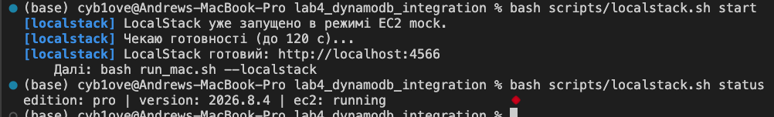
Рисунок 6.1 — Підготовка середовища

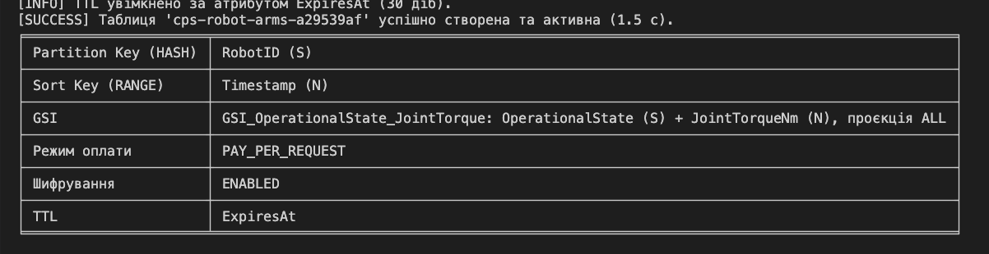
Рисунок 6.2 — Створення таблиці з GSI

Рисунок 6.3 — Пакетне завантаження телеметрії

Рисунок 6.4 — Блокування конфлікту версій
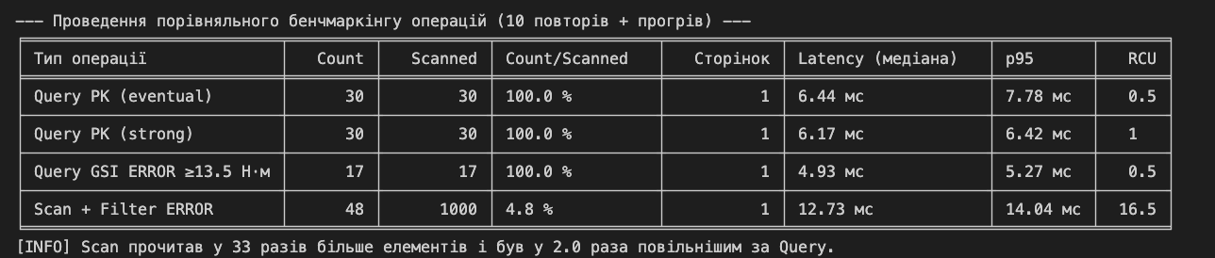
Рисунок 6.5 — Порівняльна таблиця продуктивності Scan і Query

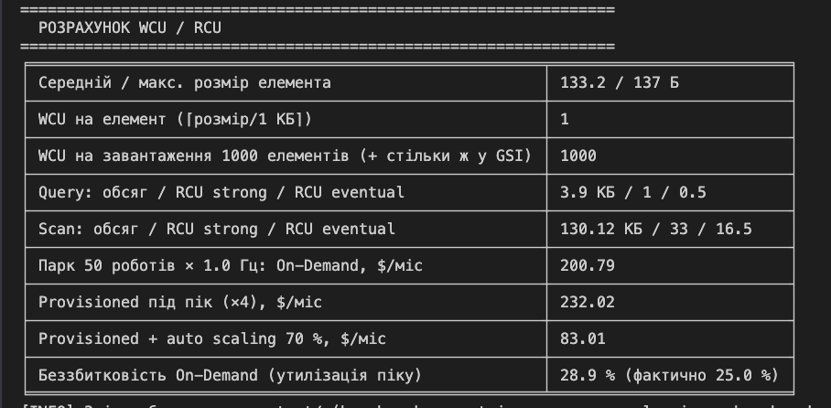
Рисунок 6.6 — Розрахунок ємності та вартості
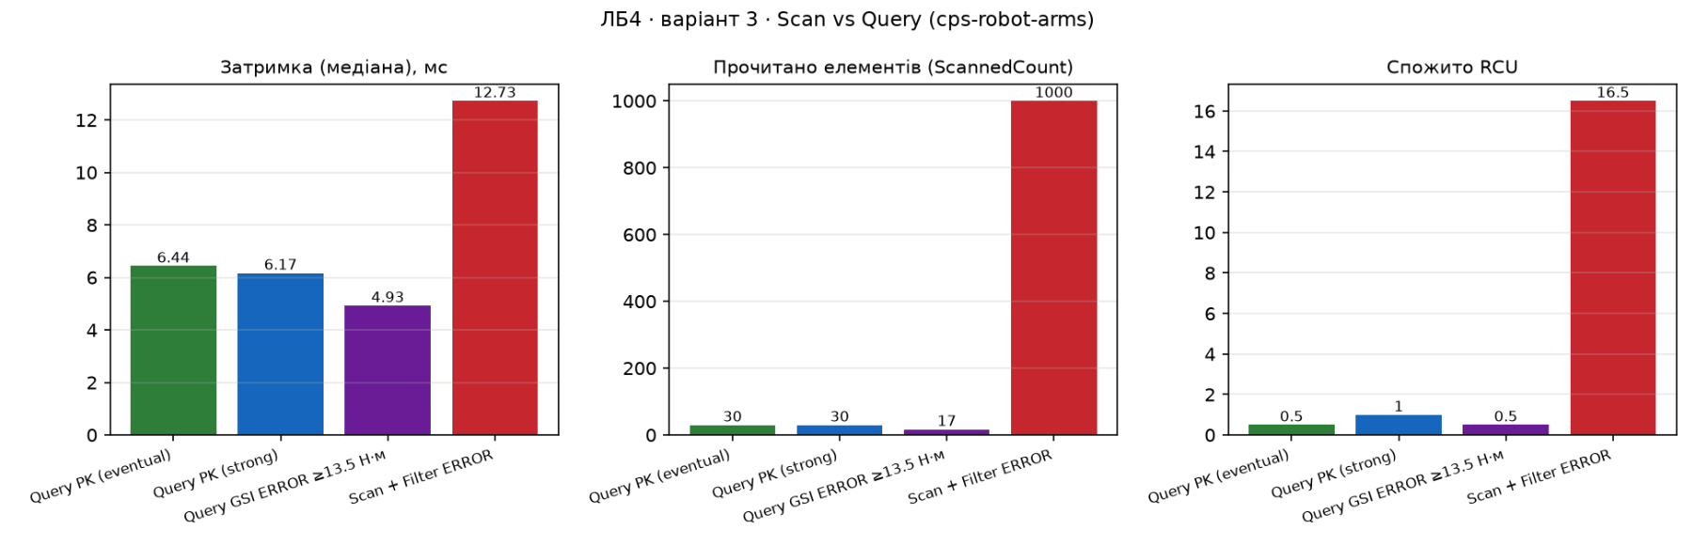
Рисунок 6.7 — Графіки затримки, ScannedCount і RCU
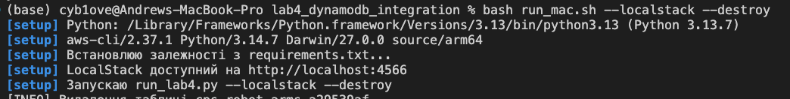
Рисунок 6.8 — Видалення таблиці

7 ВИСНОВКИ

7.1 Ефективність вторинного індексу
Query за складеним ключем прочитав рівно 30 елементів (ефективність Count/Scanned = 100 %), тоді як Scan для пошуку ≈48 аварійних записів прочитав усі 1000 (ефективність 4,8 %) і спожив у 33 рази більше RCU за розрахунком; затримка Scan зростає лінійно з розміром таблиці, а Query — логарифмічно від розміру розділу плюс лінійно від кількості знайдених елементів. GSI перетворює запит «усі перевантаження суглобів» зі Scan на Query: читаються лише елементи з OperationalState = ERROR і JointTorqueNm ≥ 13,5 Н·м, а впорядкування за моментом дає діапазонний пошук без фільтра. Ціна індексу — подвоєння вартості запису (проєкція ALL), додаткове зберігання і лише узгодженість з часом; через низьку кардинальність ключа індексу рекомендовано розріджений GSI з атрибутом лише для станів ERROR/MOVING, що зменшить і вартість, і ризик гарячого розділу.

7.2 Обґрунтування моделі оплати
Для лабораторного набору даних (1000 записів, поодинокі запити) обрано PAY_PER_REQUEST: немає потреби планувати ємність, відсутня плата за простій, а вартість завантаження становить ≈ 0,0015 $. Для виробничої телеметрії 50 маніпуляторів з рівномірною частотою 1 Гц розрахунок показує, що Provisioned з автомасштабуванням (≈ 83 $/міс) у 2,4 раза дешевший за On-Demand (≈ 201 $/міс); On-Demand доцільний для нових систем з невідомим профілем, нерегулярних сплесків (аварійні події, ввімкнення лінії), середовищ розробки та навантажень із середньою утилізацією піку нижче ≈ 29 %.

7.3 Загальний висновок
Спроєктовано й реалізовано таблицю DynamoDB для телеметрії роботизованих маніпуляторів зі складеним ключем RobotID + Timestamp, GSI за станом і моментом, шифруванням і TTL; продемонстровано пакетне завантаження, оптимістичне блокування з виявленням конфлікту версій та ідемпотентну вставку; виконано статистично коректний бенчмарк Scan проти Query з розрахунком WCU/RCU і моделлю вартості. Мету роботи досягнуто.

ВІДПОВІДІ НА КОНТРОЛЬНІ ЗАПИТАННЯ
1. Концептуальна відмінність Partition Key і Sort Key. Як вибір Partition Key впливає на фізичне розміщення даних.
Partition Key (хеш-ключ) визначає, у якому фізичному розділі зберігається елемент: DynamoDB обчислює внутрішню хеш-функцію від значення ключа і за діапазоном хешів обирає розділ (кожен розділ — до 10 ГБ даних і до ≈3000 RCU / 1000 WCU за секунду, реплікований у трьох зонах доступності). Sort Key (ключ діапазону) не впливає на вибір розділу, а впорядковує елементи з однаковим Partition Key у межах колекції, забезпечуючи унікальність пари ключів і діапазонні умови (BETWEEN, begins_with, <, >). Отже, Partition Key відповідає за розподіл навантаження й масштабування: ключ із високою кардинальністю і рівномірним доступом (RobotID) розподіляє записи між багатьма розділами, а ключ з малою кількістю значень концентрує їх в одному розділі. У варіанті 3 запит до одного робота обслуговується одним розділом, а таблиця горизонтально масштабується з ростом кількості роботів.
2. Проблема «гарячих» розділів у часових рядах, наслідки та методи усунення.
Гарячий розділ виникає, коли непропорційна частка запитів звертається до одного значення ключа розділу — наприклад, при ключі «дата» всі поточні записи потрапляють в один розділ, або при ключі з малою кардинальністю (стан пристрою). Оскільки пропускна здатність обмежена на рівні розділу, такі запити тротлінгуються (ProvisionedThroughputExceededException, ThrottlingException) при загальній незадіяній ємності таблиці, зростають затримки та кількість повторів; для GSI тротлінг індексу гальмує записи і в базову таблицю. Методи усунення: ключ із високою кардинальністю (ідентифікатор пристрою замість дати); додавання «солі» — випадкового або обчисленого суфікса (ROBOT-03#7, ERROR#0…9) з розсіюванням запису по N логічних ключах і паралельним читанням усіх N; складені ключі «пристрій#доба» для обмеження розміру колекції; розріджені індекси; кешування читань (DAX). DynamoDB має адаптивну ємність і розділення гарячих ключів (split for heat), але вони не усувають ліміт на один ключ.
3. LSI проти GSI: вибір ключа, обмеження розміру розділу, гарантії узгодженості.
Local Secondary Index має той самий Partition Key, що й таблиця, і альтернативний Sort Key; його можна створити лише під час створення таблиці (до 5 LSI), він зберігається разом з колекцією елементів, тому сумарний розмір елементів з одним значенням Partition Key (таблиця + усі LSI) обмежено 10 ГБ; LSI підтримує строго узгоджене читання і використовує ємність таблиці. Global Secondary Index може мати будь-які Partition Key і Sort Key (у тому числі інші атрибути, як OperationalState/JointTorqueNm у варіанті 3), створюється й видаляється будь-коли (до 20 на таблицю), зберігається в окремих розділах без обмеження розміру колекції, оновлюється асинхронно й підтримує лише узгоджене з часом читання; у режимі Provisioned має власну ємність, а його тротлінг впливає на запис у таблицю. Обидва типи підтримують проєкції KEYS_ONLY, INCLUDE, ALL.
4. Алгоритмічні відмінності Query і Scan, складність і формули RCU.
Query обчислює хеш ключа розділу, звертається до одного розділу і в індексі B-дерева знаходить початок діапазону Sort Key, після чого послідовно читає лише K відповідних елементів: T_Query ≈ t_net + log_B(N_p)·τ_index + K·τ_read, тобто O(log N_p + K). Scan послідовно читає всі розділи таблиці сторінками до 1 МБ і лише потім застосовує FilterExpression: T_Scan ≈ t_net + Σ_p N_p·τ_read, тобто O(N). Формули ємності: RCU_Query = ⌈Σ_{i∈K} S_i / 4 КБ⌉ (для eventual — ×0,5); RCU_Scan = ⌈Σ_{i=1..N} S_i / 4 КБ⌉ (×0,5 для eventual), причому округлення виконується для кожної сторінки 1 МБ, а відфільтровані елементи тарифікуються повністю. Для варіанта 3: 1 RCU проти 33 RCU (strong). Scan можна прискорити паралельним сегментуванням (TotalSegments), але не зменшити його вартість.
5. Механізм Conditional Writes і оптимістичне блокування через атрибут версії.
Умовний запис (PutItem, UpdateItem, DeleteItem з ConditionExpression) атомарно перевіряє умову над поточним станом елемента на боці сервера безпосередньо перед зміною; якщо умова хибна, запис не виконується і повертається ConditionalCheckFailedException, а WCU все одно споживається. Оптимістичне блокування: кожен елемент має атрибут Version; клієнт читає елемент і запам'ятовує версію, потім виконує оновлення SET … , Version = Version + 1 з умовою Version = :expected. Якщо інший клієнт встиг змінити елемент, версія вже інша, умова не виконується, і клієнт перечитує дані та повторює операцію. Це запобігає втраті оновлень (lost update) без утримання блокувань і без централізованого менеджера блокувань, що важливо в розподіленому середовищі з багатьма незалежними клієнтами; у роботі конфлікт двох операторів виявлено й коректно розв'язано. Для кількох елементів використовують TransactWriteItems з умовами.
6. Формули WCU і RCU. Відмінність тарифікації строгого і узгодженого з часом читання.
WCU = ⌈S / 1 КБ⌉ на запис одного елемента (стандартний запис), транзакційний запис — 2·⌈S / 1 КБ⌉; запис у кожен GSI додає окремі WCU. RCU для GetItem = ⌈S / 4 КБ⌉ при строгій узгодженості, половина цього значення при узгодженості з часом, 2·⌈S / 4 КБ⌉ для транзакційного читання; для Query/Scan розміри всіх прочитаних елементів сумуються перед округленням до 4 КБ. Строго узгоджене читання (ConsistentRead=true) повертає результат з урахуванням усіх підтверджених записів і обслуговується лідером розділу, тому коштує повну одиницю; узгоджене з часом читання може повернути дещо застарілі дані (зазвичай у межах секунди) з будь-якої репліки і коштує вдвічі менше. GSI підтримують лише узгоджене з часом читання.
7. Provisioned проти On-Demand. За яких профілів навантаження КФС On-Demand економічно вигідніший.
Provisioned: задається кількість WCU/RCU за секунду (опційно з автомасштабуванням за цільовою утилізацією та зарезервованою ємністю зі знижкою), оплачується погодинно незалежно від використання; при перевищенні — тротлінг. On-Demand: оплата за фактичні одиниці запитів (WRU/RRU), миттєве масштабування до подвоєного попереднього піку без планування, після зниження цін у листопаді 2024 р. одиниця запису приблизно в 3,5 раза дорожча за повністю завантажену provisioned-одиницю (0,7625 $ за млн проти 0,000793 $ / 3600 записів ≈ 0,22 $ за млн), звідки й поріг беззбитковості ≈ 1 / 3,5 ≈ 29 %. On-Demand вигідніший для КФС з нерегулярним або непередбачуваним навантаженням: подієві системи (аварійні журнали, спрацювання захистів), пакетне вивантаження даних з периферійних шлюзів раз на добу, нові системи з невідомим профілем, стенди розробки й тестування, сезонні процеси, тобто коли середня утилізація пікової ємності низька (у розрахунку варіанта — нижче ≈ 29 %). Для безперервної рівномірної телеметрії з давачів вигідніший Provisioned з автомасштабуванням.

